Einwilligungserklärung
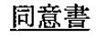
Name
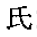
Vorname
Geburtsdatum
Nationalität des ausländischen Führerscheins
Ausländische Führer-scheinnummer
Wohngemeinde (zum Zeitpunkt des Eintauschs)
Datum des Eintauschs
Führerscheinnummer des ausgehändigten belgischen Führerscheins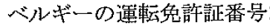
Hiermit
willige ich ein, dass mein ausländische Führerschein an di Behörde des Landes übermittelt wird, die diesen ausländische Führerschein ausgestellt hat
willige ich NICHT ein, dass mein ausländische Führerschein an di Behörde des Landes übermittelt wird, die diesen ausländische Führerschein ausgestellt hat
Datum: Unterschrift
